Göteborgs Hamns Verksamhetsanvisning för Kvalitet, Miljö och Arbetsmiljö
  - 2019

Dokumentnamn: Göteborgs Hamns Verksamhetsanvisning för Kvalitet, Miljö och Arbetsmiljö
Beslutsnivå: | Beslutsdatum | Process: | Dokumentägare:
Företagsledningen | 2018-10-03 | Leda ＆ styra verksamheten | Åsa Guander
Dokumenttyp: | Revisionsperiod: | Fastställd av: | Handläggare:
Anvisning | Tillsvidare | Malin Collin | [Handläggare]
Fastställt datum:
2018-10-03
Innehåll
Inledning 2
Syftet med denna anvisning 2
Vem omfattas av anvisningen 2
Bakgrund 2
Koppling till andra styrande dokument 3
Definitioner till verksamhetsanvisningen för kvalitet, miljö och arbetsmiljö. 3
Verksamhetsanvisning avseende Kvalitet, Miljö och Arbetsmiljö. 4
Bilagor 5

Inledning

Syftet med denna anvisning
Att tydliggöra vår gemensamma verksamhetsanvisning som omfattar både Kvalitet, Miljö och Arbetsmiljö för bolaget, i syfte att uppnå en tydligare koppling till vår verksamhet samt åtagande att uppfylla bindande krav, samt tydliggöra inriktning för leverans av våra tjänster som omfattas av önskade kvalitetsmål.

Vem omfattas av anvisningen
Denna verksamhetsanvisning gäller tillsvidare för samtliga medarbetare inom bolaget.

Bakgrund
Vid Ledningens genomgång den 3:e oktober 2018, föreslogs till företagsledningen denna verksamhetsanvisning som antogs och beslutades.
Tidigare har det funnits tre olika policys; för Kvalitet, Miljö och Arbetsmiljö. För arbetsmiljö och miljö finns styrande policy från Göteborgs stad* samt dokument som innehåller vissa förtydliganden för vår verksamhet och hänvisningar till bolagets uppförandekod.
Nuvarande policys lever inte upp till kraven i ISO standarderna (eftersom Göteborgs stad inte utgår ifrån att samtliga av stadens verksamheter är ISO-certifierade och därmed behöver innefatta vissa delar) Bakgrunden är att det är Göteborgs Stads som äger policyn för miljö samt arbetsmiljö, så kan vi inte uppdatera dessa dokument utifrån kraven som finns angivna i ISO-standarderna, och behöver därför istället en verksamhetsanvisning för Göteborgs Hamn.
Det innebär en lokal verksamhetsanpassning av stadens policys, som ersätter dessa policys inom vår verksamhet. Rekommendation från extern revisorn, i maj 2018 och har funnits som förslag inom verksamheten tidigare. Inom Göteborgs stad har ett antal andra bolag också tagit fram en lokalanpassning av stadens policy för att efterleva kraven i ISO-standarderna.
Förändringen förväntas medföra bland annat:
- Möjlighet att förtydliga stadens policys för bolaget
- Synliggörandet av hur kvalitet, miljö och arbetsmiljö hänger ihop
- Bolaget har idag ett Ledningssystem som omfattar samtliga standarder, och som tydliggörs genom denna verksamhetsanvisning
- Ökad tydligheten för medarbetaren
- Efterlevnad av krav i ISO 45001, ISO 14001 och ISO 9001
- Ett dokument som kommuniceras i verksamheten (dagens flera dokument behöver inte kommuniceras)

*Göteborgs stad arbetar med att besluta om en gemensam kvalitetspolicy.

Koppling till andra styrande dokument
En bild från stadens riktlinje om styrande dokument som synliggör hur en anvisning förhåller sig till övriga dokument:
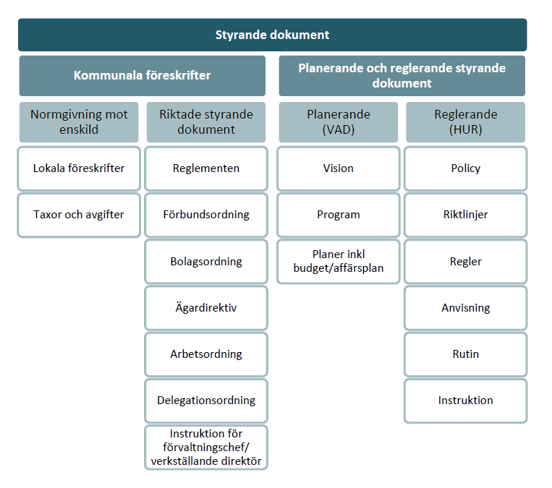

Göteborgs stads miljöpolicy och arbetsmiljöpolicy
Göteborgs Hamn AB:s verksamhetsanvisning

Definitioner till verksamhetsanvisningen för kvalitet, miljö och arbetsmiljö.
Intressenter = person eller organisation som kan påverka, påverkas av eller anser sig vara påverkad av ett beslut eller en åtgärd. Exempel: kunder, samhällsgrupper, leverantörer, myndigheter, icke-statliga organisationer, ägare och anställda. Bolagets intressenter finns identifierade i intressentblomman, se avsnitt 5.
Bindande krav = bolaget definierar vad som är våra bindande krav. Detta finns gjort för miljö utifrån ISO 14001, se avsnitt 6, utifrån bolagets intressenter. Bindande krav är oftast krav som man ses som tvingande, tex lagstiftning eller åtaganden genom organisations- och branschstandarder, avtal och överenskommelser med samhällsgrupper eller icke-statliga organisationer.
Intressenters krav = Bolagets intressenters krav är bindande krav (se ovan, vi definierar dessa själva) eller behov (se nedan). Rekommendation från revisorn är att använda bindande krav, som tydligt beskrivs i ISO 14001, även för hela bolaget.
Intressenters behov = Saker som intressenterna gärna ser att bolaget gör, men som inte är krav.

Verksamhetsanvisning avseende
Kvalitet, Miljö och Arbetsmiljö.
Göteborgs Hamn AB:s arbete inom kvalitet, miljö och arbetsmiljö ska skapa förutsättningar för att nå vår vision, med fokus på att skapa kundvärde och ökad kundnöjdhet.
För att uppnå detta är det systematiska arbetet inom kvalitet, miljö och arbetsmiljö en självklar och integrerad del av vår verksamhet.
Vi utbyter kunskap med andra hamnar, nationellt och internationellt, för att säkra ett framgångsrikt arbete inom samtliga områden.
Vi har goda kunskaper om våra kunder och intressenters krav samt behov, vi arbetar utifrån dessa genom effektiva och värdeskapande processer.
Våra leveranser har hög kvalitet och motsvarar kundernas och intressenternas förväntan.
Vi arbetar för att förebygga och minimera bolagets och godsnavets totala miljöpåverkan. Vi minskar vår klimatpåverkan och förebygger uppkomst och spridning av föroreningar. Godsnavet utvecklas med miljöhänsyn och hållbar resursanvändning är centralt. Detta sker i samverkan med våra intressenter och vi är ett bolag som skapar incitament för minskad miljöpåverkan från sjöfarten.
Vi är alla delaktiga i att skapa arbetsplatser som genomsyras av respekt, jämställdhet, medinflytande, arbetsglädje och utveckling. Vi medverkar till en säker och hälsofrämjande arbetsmiljö och vi har en viktig roll i att motverka diskriminering och trakasserier.
Vi anser att våra individuella olikheter berikar vår arbetsplats. Vi säkerställer tid och resurser för att förebygga olyckor och ohälsa. Alla medarbetare samverkar och tar ansvar för sin hälsa och säkerhet i arbetet. Vardagen är viktig - vi är varandras arbetsmiljö.
Med lyhörda, engagerade och kompetenta medarbetare arbetar vi systematiskt med att identifiera och minimera risker och ständigt förbättra vår verksamhet.
Vi säkerställer efterlevnad av våra intressenters bindande krav och eftersträvar att vara föregångare i vårt sätt att arbeta och leda verksamheten.
Detta skapar mätbara förbättringar inom arbetsmiljö, miljö och kvalitet.
Vårt proaktiva arbete bidrar till en hållbar hamn vilket stärker vår affär.

Bilagor

